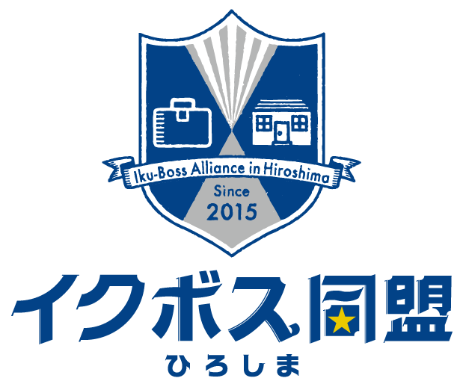

イクボス同盟ひろしまでは、趣旨に賛同し、活動していただけるメンバーを募集しています。

１ イクボス同盟ひろしまとは？
「イクボス」とは、職場で共に働く部下・スタッフのワークライフバランス（仕事と生活の両立）を考え、その人のキャリアと人生を応援しながら、組織の業績も結果を出しつつ、自らも仕事と私生活を楽しむことができる上司（経営者・管理職）のことです。

働く誰もが仕事も暮らしも充実したライフスタイルを実現するためには、企業経営者や管理職がイクボスになり率先垂範することが重要です。
「イクボス同盟ひろしま」は、広島県にイクボスの輪を広げ、イクボスを増やしていくために結成された同盟です。
同盟メンバーがイクボスとなるための意識改革や行動変革を率先して行うことで、社会全体にイクボスの輪を広げていくことを目的に、有志のメンバーが集まり、活動を展開しています。

イクボス同盟加盟メンバー数：２１３名（令和６年４月現在）

２ 応募資格

イクボス同盟ひろしまの趣旨に賛同し、広く活動する意欲のある県内の企業・法人経営者等

３ 活動内容

- 企業経営者の意識改革や職場の働き方の見直しを行うための広報活動
- 自社のイクボスの取組紹介や県内企業への普及
- 自社での誰もが働きやすく・働きがいのある職場環境づくりの取組実施
- 社会全体の意識改革や行動変容を促すための活動など
※広島県では同盟メンバーを対象に、勉強会や講演会、部会活動などを実施しています。

詳しい活動内容は同盟HPをご覧ください。
イクボス同盟ひろしま公式HP https://www.pref.hiroshima.lg.jp/site/ikumen/

４ 応募方法

メンバー応募用紙（裏面）を記入の上、メール、もしくはFAXで送付ください。
※同盟HPからも応募用紙をダウンロードできます。

５ 問い合わせ先

広島県 商工労働局 人的資本経営促進課 人的資本グループ
住所：広島県広島市中区基町10番52号
電話：082-513-3340 Eメール：syojinkei@pref.hiroshima.lg.jp
イクボス同盟ひろしまメンバー応募用紙（申込書）
応募者
（おなまえ）  お名前 | （ ）
企業名
役職名

企業等の概要
所在地 | 〒
電話 |  | ＦＡＸ
業種  （該当するものに○をつけてください） | １ 農業、林業 ２ 漁業 ３ 鉱業、採石業、砂利採取業  ４ 建設業 ５ 製造業 ６ 電気・ガス・熱供給・水道業  ７ 情報通信業 ８ 運輸業、郵便業 ９ 卸売業、小売業  10 金融業、保険業 11 不動産業、物品賃貸業  12 学術研究、専門・技術サービス業 13 宿泊業、飲食サービス業  14 生活関連サービス業、娯楽業 15 教育、学習支援業  16 医療、福祉 17 複合サービス事業  18 サービス業（他に分類されないもの） 19 分類不能の産業
事業概要
規模 | 常時雇用する労働者数 人（うち男性 人、女性 人）
企業HP URL

PR文章（任意） | イクボスメンバー紹介ページに掲載するPR文章（イクボスとしてのメッセージ、会社紹介、企業でのお取組み 等）を２００文字程度で作成ください。
写真  データ  （任意） | イクボス同盟ひろしまHPに掲載するイクボス（「応募者」として記載いただいた方）の写真データをメールでお送りください。  ※解像度の指定はございませんが、できるだけ解像度の高いお写真データを推奨いたします。写真掲載サイズは、当課でトリミングを行い調整させていただきます。

担当者（ホームページ等には掲載しません。）
所属
職名・氏名
連絡先電話番号
Ｅメールアドレス
応募経緯 | イクボス同盟ひろしまメンバーへ応募いただいた経緯（イクボスメンバーからの紹介、HPを見て 等）についてお知らせください。

